Samostatná práce- řešení

Zapiš:
1.Urči obsah vybarveného obrazce: poloměr menšího kruhu r ₁ je 3cm, poloměr většího kruhu r ₂ je 8cm. Konečný výsledek zaokrouhli na celé centimetry čtverečné.(do sešitu zakresli obrázek, napiš zápis-co je dáno a co máš vypočítat, dosazuj do vzorečků, výsledný obsah mezikruží označ S, obsahy kruhů S₁ a S₂, napiš odpověď.)
r₁ = 3 cm S₁ = π · ${r₁}^{2}$ S₂ = π · ${r₂}^{2}$
r₂ = 8 cm S₁ = 3.14 · $3^{2}$ S₂ = 3,14 · $8^{2}$
r ₂ S = ? c$m^{2}$ S₁ = 3.14 · 9 S₂ = 3,14 · 64
r ₁ S₁ = 28,26 c$m^{2}$ S₂ = 200,96 c$m^{2}$

S = S₂ - S₁ = 200,96 – 28,26 = 172,7 ≐ 173 ${cm}^{2}$

Obsah vybarveného obrazce(mezikruží) je přibližně 173 ${cm}^{2}$. .

2.Vypočítej obsah vybarveného obrazce, víme-li že čtverec na obrázku má délku 12 m. Výsledek zaokrouhli na celé metry čtverečné.(opět obrázek, zápis, vzorečky, řešení, výsledný obsah označ S, obsah čtverce S₁, obsah kruhu S₂, odpověď)

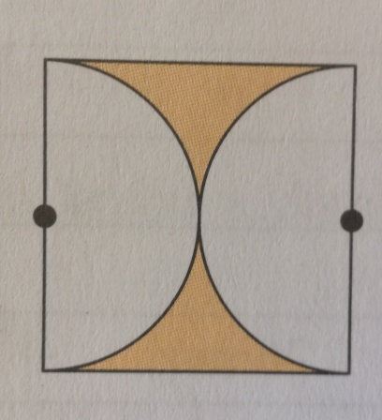

Strana čtverce a = 12 m S₁ = a · a S₂ = π · $r^{2}$
S = ? $m^{2}$ S₁ = 12 · 12 S₂ = 3,14 · $6^{2}$
S₁ = 144 $m^{2}$ S₂ = 3,14 · 36
S₂ = 113,04 $m^{2}$

S = S₁ - S₂ = 144 – 113,04 = 30,96 ≐ 31 $m^{2}$
Obsah vybarveného obrazce je přibližně 31 $m^{2}$ .

3. Stavební pozemek má tvar obdélníku s rozměry 12 m a 25 m, Bazén, který bude na pozemku vyhlouben, bude mít tvar kruhu o poloměru 2,4 m. Kolik procent pozemku zabere bazén?(Zaokrouhli na celočíselný výsledek).

Obdélník kruh 100% …………300 $m^{2}$
S₁ = a · b S₂ = π · $r^{2}$ 1% …………3 $m^{2}$
S₁ = 25 · 12 S₂ = 3,14 · ${2,4}^{2}$ x% …………18,0864 $m^{2}$
S₁ = 300 $m^{2}$ S₂ = 3,14 · 5,76 18,0864 : 3 = 6,0288 ≐ 6%
S₂ = 18,0864 $m^{2}$
Bazén zabere přibližně 6% stavebního pozemku.

4. V parku je kruhový záhon s průměrem 16 m. Petr ho oběhl za minutu osmkrát a starší Pavel za stejnou dobu desetkrát. Který z chlapců uběhl více metrů a o kolik?(Zaokrouhli na celočíselný výsledek).
o = π · d Petr Pavel
o = 3,14 . 16 50,24 · 8 = 401,92 m 50,24 · 10 = 502,4 m
o = 50,24 m
502,4 – 401,92 = 100,48 ≐ 100 m
Více metrů uběhl Pavel a to přibližně o 100 m.

Žáci s podpůrnými opatřeními řeší př. 1, 2, 3. Využijte kalkulačku a některé vzorové příklady z předchozího odkazu(př.3, 4)

